|==CSS==|

|==VARIAVES==|

Vamos supor que você fez um site para uma pessoa e ela disse:

**“ -Então meu nobre, eu não gostei muito dessa cor/Fonte nos” “h1... Você poderia trocar elas por outra?”**

VOCÊ ACABA DE TOMAR NO CU.

Mas porque?? Pois você terá que mudar todo h1 que colocou essa cor(ou fonte), Por isso que temos as VARIAVES!

Para isso usaremos um código que guarda as suas fontes ou cores para usar depois!

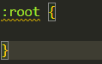

Ta, e agora? Oque eu faço para guardar minhas fontes/cores?

Simples, para você adicionar uma variável você deve escrever

Dois “- -“ e após isso você coloca o nome da variável e escreve oque ela vai ter.

EX:

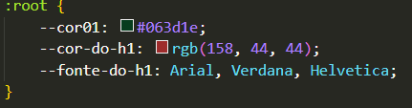

Ai você deve estar se perguntando, porque eu usaria isso?

No caso da pessoa que queria a troca do h1, era só você ir no código :ROOT e colocar a cor que ele quer

(Em vez de IR EM TODO H1 E TROCAR, DEMORANDO 1 HORA)

Agora, vamos colocar em um h1 ou seila.

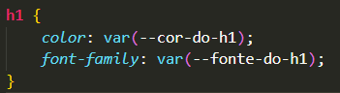

PRONTO!

AGORA VAI ESTUDAR VAGABUNDO FDP QUE FICA NO LOL POR 5 HORAS